L298P Motor Shield 电机驱动兼容 Arduino（长针排母）
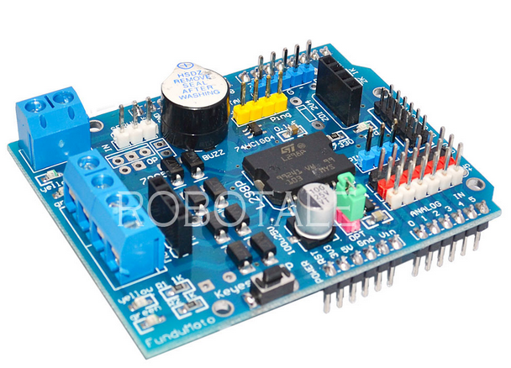
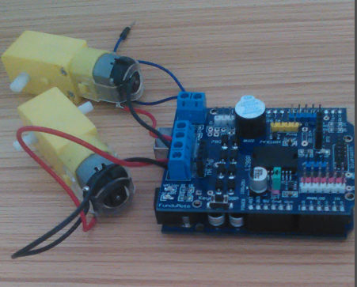

简介
L298P Shield直流电机驱动器采用LGS公司优秀大功率电机专用驱动芯片L298P，可直接驱动2个直流电机，驱动电流达2A，电机输出端采用8只高速肖特基二极管作为保护。该电路线路布线合理、均采用贴元件片，叠层设计可直接插接到Arduino上。
L298P Shield直流电机驱动器具有PWM调速模式。电机供电可使用Arduino VIN输入或驱动器上的接线柱输入，使用跳线切换。
引脚图:
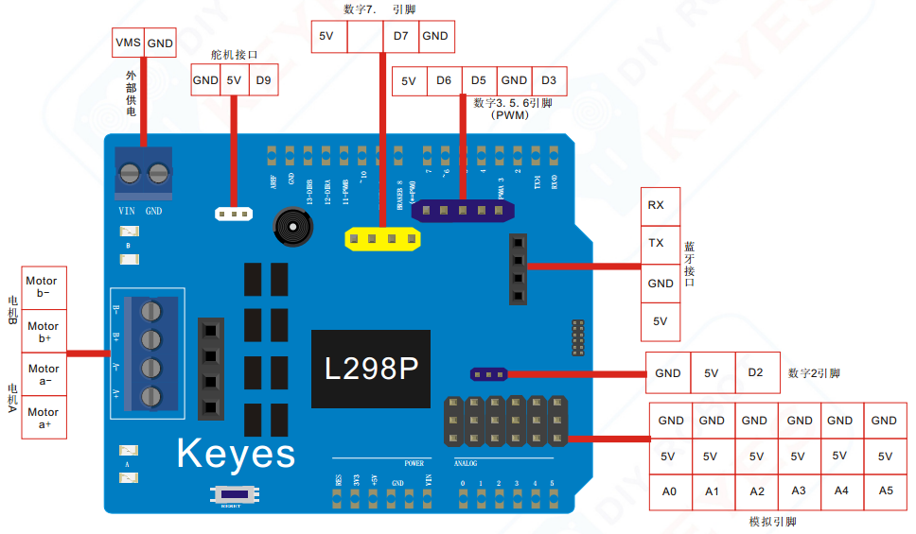
技术参数：
1.逻辑部分输入电压VD：5V
2. 驱动部分输入电压VS：VIN输入6.5~12V，PWRIN输入4.8~35V
3. 逻辑部分工作电流Iss：<36mA
4.驱动部分工作电流Io：<2A
5.最大耗散功率：25W（T=75℃）
6. 控制信号输入电平：高电平2.3V<Vin<5V ，低电平-0.3V<Vin<1.5V
7. 工作温度：-25＋130℃
8.硬件接口：5.0mm间距接线柱
9.带固定扣，并可以通过排阵接入控制信号
10.驱动形式：双路大功率H桥驱动
11.引脚占用：D10~D13直接驱动电机
12.支持PWM/PLL模式电机速度控制
13.尺寸：68*53mm
根据上图的连线方法，我们可以控制 M1和M2两个直流电机的正转，反转，停止，以及PWM调速。
（蜂鸣器连接的是开发板的D4引脚，使用到就会发声）
程序代码：
int E1 = 10;
int M1 = 12;
int E2 =11;
int M2 = 13;

void setup()
{
pinMode(M1, OUTPUT);
pinMode(M2, OUTPUT);
}

void loop()
{
{ int value;
for(value = 0 ; value <= 255; value+=5)
{
digitalWrite(M1,HIGH);
digitalWrite(M2, HIGH);
analogWrite(E1, value); //PWM调速
analogWrite(E2, value); //PWM调速
delay(30);
}
delay(1000);}
{ int value;
for(value = 0 ; value <= 255; value+=5)
{
digitalWrite(M1,LOW);
digitalWrite(M2, LOW);
analogWrite(E1, value); //PWM调速
analogWrite(E2, value); //PWM调速
delay(30);
}
delay(1000);}
}

